Лучшие выбрали лучших: ФЦК - на вершине бизнес-рейтинга
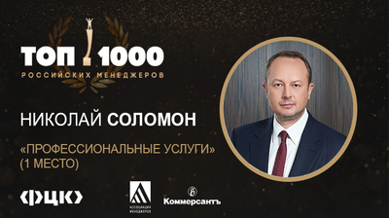
Российский бизнес второй год подряд высоко оценил работу Федерального центра компетенций в сфере производительности труда (ФЦК). Эксперты рейтинга «Топ-1000 российских менеджеров», в числе которых ведущие промышленники и предприниматели, вновь отдали первое место в отрасли «Профессиональные услуги» генеральному директору ФЦК Николаю Соломону. Список победителей рейтинга опубликован 27 сентября в газете «Коммерсантъ». В 2020 году руководитель ФЦК также занял 1 место в отраслевой номинации.
«Это победа нашей команды, которая помогает бизнесу повышать эффективность, создавать на предприятиях производственные системы, формировать культуру непрерывных улучшений. В копилке ФЦК – более 900 успешных бизнес-кейсов в 63 регионах России. Спрос на наши услуги колоссальный – в 2 раза превышает предложение. Это говорит о том, что услуги Федерального центра компетенций – эффективный и востребованный бизнесом инструмент развития экономики», – прокомментировал результаты рейтинга генеральный директор ФЦК Николай Соломон.
«Ассоциация Менеджеров» и Издательский дом «Коммерсантъ» проводят рейтинг с 2001 года. Его экспертами выступают члены «Академии премии «Топ-1000»: все финалисты премии за прошедшие годы и действующие члены Ассоциации менеджеров. Их задача – верифицировать списки бизнес-лидеров. Экспертам предлагается подтвердить кандидатуры из списка бизнес-лидеров, а также предложить свои кандидатуры, обосновав исключение/добавление кандидатур. Цель проекта – выявлять наиболее эффективных управленцев.
Эксперты ФЦК оказывают адресную поддержку российским предприятиям, вступившим в национальный проект «Производительность труда». На адресную поддержку 532 предприятий Правительство РФ с начала нацпроекта «Производительность труда» направило 3 млрд рублей. В 2020 году прирост добавленной стоимости этих предприятий в 17 раз превысил объем инвестиций государства на реализацию проектов – 53 млрд рублей. Объем дополнительных налоговых отчислений и страховых взносов в 2020 году увеличился на 5 млрд рублей.
Национальный проект утвержден майским указом Президента РФ Владимиром Путиным в 2018 году. Для реализации поставленных задач Правительством РФ разработан комплекс мер господдержки бизнеса, включающих финансовое стимулирование и экспертную помощь в оптимизации производственных процессов. За их реализацию отвечают Министерство экономического развития РФ и ФЦК.

